Состоялась Х ВСЕРОССИЙСКАЯ КОНФЕРЕНЦИЯ УПОЛНОМОЧЕННЫХ ПО ЗАЩИТЕ ПРАВ ПРЕДПРИНИМАТЕЛЕЙ
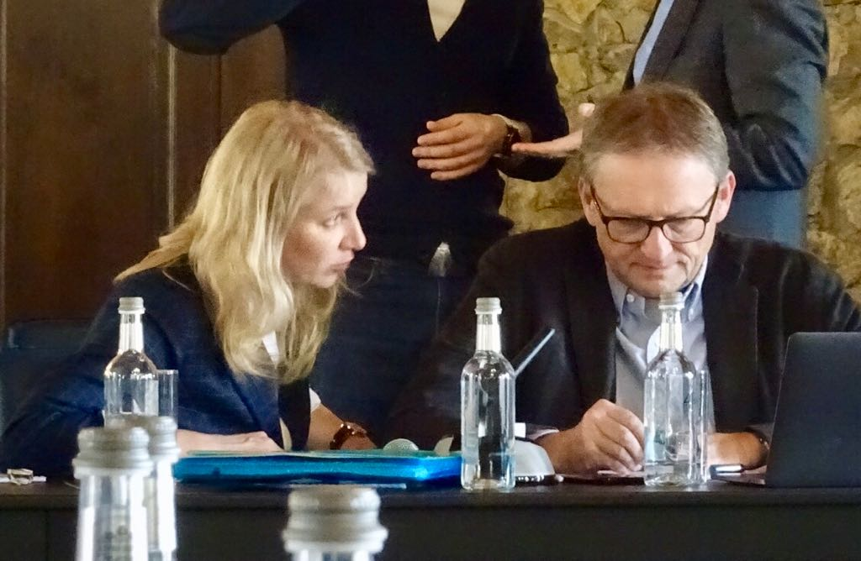

Три дня, с 22 по 24 ноября 2017 года, под руководством уполномоченного при Президенте Российской Федерации по защите прав предпринимателей Бориса Юрьевича Титова проходила Х Всероссийская конференция уполномоченных по защите прав предпринимателей, в которой принял участие и Амурский уполномоченный Степанова Оксана Викторовна.

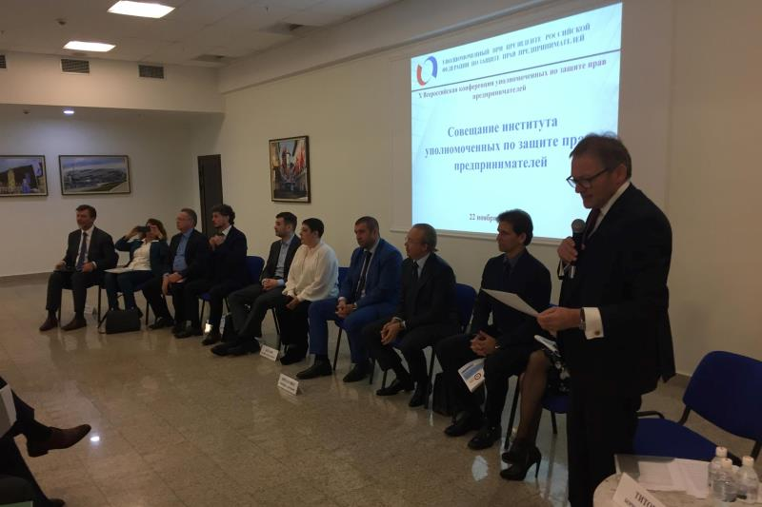
В первый день работы конференции прошло всероссийское совещание уполномоченных по защите прав предпринимателей и представителей федеральных органов государственной власти РФ, на котором подвели промежуточные итоги работы института уполномоченных в 2017 году и определили планы на 2018 год.
Также состоялось пленарное заседание на тему: «МСП – выход из тени», основными темами обсуждения которого стали вопросы перехода малого и среднего бизнеса от теневых практик ведения деятельности к работе «в легальном поле», создание системы государственного регулирования, стимулирующей выход из теневого сектора экономики, а также условия развития уже действующих субъектов МСП.
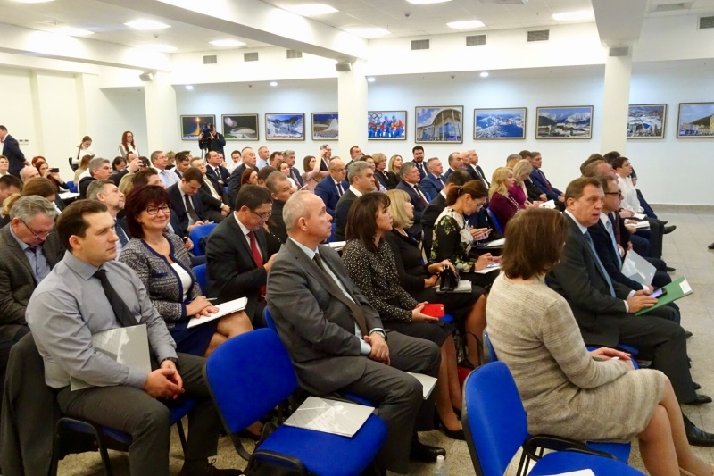

Кроме того, директор Института имени Столыпина и руководитель Экспертного Центра Уполномоченного при Президенте РФ по защите прав предпринимателей Анастасия Олеговна Алехнович представила итоги проведения конференций по созданию высокопроизводительных рабочих мест, которые прошли во всех субъектах России и цели по итогам проведённого анализа.
На конференции также обсуждали новеллы законодательства по отдельным отраслям, вопросы правоприменительной практики, а также системные проблемы, возникающие при рассмотрении обращений.
Более того, по итогам совещания было принято решение о выдвижении Б.Ю. Титова в кандидаты на пост Президента Российской Федерации от бизнес-сообщества Российской Федерации.

